Základná škola s materskou školou Jacovce

Školské zvesti

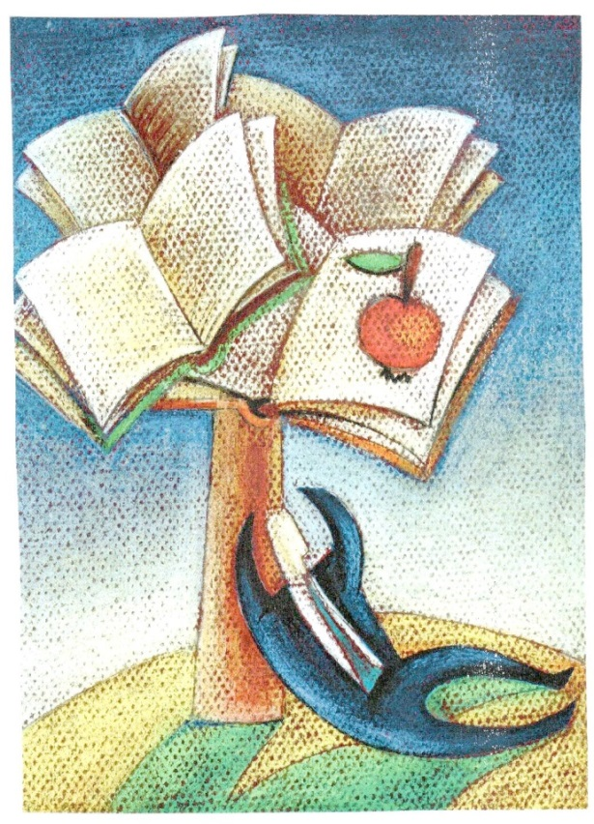 2021/22 č.3
Prečo mám rád slovenčinu, prečo mám rád Slovensko
Tak ako po iné roky aj tento rok sme sa rozhodli témami súťaže Prečo mám rád slovenčinu, prečo mám rád Slovensko prebudiť v našich žiakoch záujem o rodný jazyk, o významné osobnosti našej histórie a kultúry. Z veľkého množstva prác sme poslali 5 do celoslovenského kola. Na stránkach nášho časopisu vám teraz prinášame tie najzaujímavejšie práce.
Prečo mám rada Slovensko a slovenčinu?
Pretože tu mám rodinu.
Moju rodinu. Rodinu so všetkým, čo k nej patrí. Spoločné rozhovory, výlety, rodinné oslavy. Spolu trávený čas je k nezaplateniu.
Pretože tu mám priateľov.
Myslím, že mať dobrého priateľa, kamaráta, kamoša, svoju spriaznenú dušu, je vzácne. Je to dar. Nemyslím priateľov sezónnych, ale takých ozajstných. Takých, ktorí sú so mnou od narodenia až doteraz. Takých, ktorí stoja pri mne v dobrom aj v zlom. Takých, ktorí ma povzbudzujú, nezávidia a doprajú mi. Samozrejme aj ja im.
Pretože ma baví spoznávať vždy nové miesta.
A že ich máme neúrekom. Hrady, jaskyne, kopce, priehrady. Každý rok navštívime spolu s rodičmi pár nových miest. Ale vraciame sa aj na tie staré...teda na tie, ktoré sme už navštívili, ale v inom ročnom období. Vtedy mám pocit, že sú pre mňa nové. Predsa len tá príroda je naozaj Veľká Pani. Za pár mesiacov dokáže zmeniť cestu aj výhľady na nepoznanie.
Pretože mi tu chutí.
Tradičné aj netradičné jedlá. Od klasických bryndzových halušiek cez vyprážaný rezeň až po tajomstvá šéfkuchárov. Sladké palacinky, slané pirohy...jedlo pripravené s láskou chutí vždy.
Pretože ma bavia hry.
Slovné hry. Hry so slovíčkami. A naša slovenčina ponúka veľké množstvo hracieho materiálu – slovíčok na hranie. Napríklad taký jazyk. Jeden mám v ústach, druhým píšem tieto riadky – slovenským jazykom, tretí mám v topánke a štvrtý som videla popri ceste zo snehu.
Pretože slovenčina je mojim rodným jazykom.
Vraj je jedným z najťažších jazykov sveta. My Slováci si neuvedomujeme všetky tie pády, rody, skloňovanie, spodobovanie, ale pre cudzincov je to fakt ťažké. Takže pre mňa ako rodenú Slovenku, je vlastne výhodou ovládať jeden z najťažších jazykov sveta.
Pretože máme netypické písmená – znaky.
Písmená s mäkčeňom š, č, ž, alebo ia, ie, ô, dz, dž, ľ, ď je raritou. A práve tieto písmená dávajú tú pomyselnú ľubozvučnosť našej reči, našej slovenčine.
Pretože môžem mať rande so svojim Slovenskom každý deň v rôznych podobách. Je len na mne, kam sa dám pozvať – či na kus reči s kamarátmi alebo niekam do prírody. Viem, že ma vždy čaká niečo typicky slovenské.
Linda Detková, 8.A
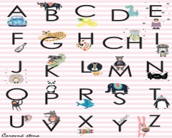
Hviezdna Slovenka
Slovensko – taká malá krajinka v strede Európy. Je pokrytá vysokými horami – Tatrami, zelenými listnato-ihličnatými lesmi a širokými lúkami pokrytými kvetmi a ovečkami. Preteká cez ňu niekoľko veľkých riek Dunaj a Váh, ale tiež menšie riečky, potoky, potôčiky a bystrinky. Na vysokých skalách sa týči veľa prekrásnych hradov, zámkov, kaštieľov ale aj kostolíkov. Pod nimi kvitnú prenádherné malebné dedinky plné dreveníc pomaľovaných slovenskými ornamentmi. V jednom z našich slovenských domčekov sa narodila aj naša najvýznamnejšia lyžiarka – Petra Vlhová. Možno si poviete: „To je významná Slovenka? A čo tak napríklad Ľudovít Štúr?! On pre teba nič neznamená?!“ Ale áno, pravdaže aj on je pre mňa veľmi významným Slovákom. Veď vďaka nemu rozprávame našim krásnym ľúbozvučným jazykom.
Petra mi je veľmi blízka hlavne z toho dôvodu, že milujem lyžovanie a zimné športy. Petra sa prvýkrát postavila na lyže keď mala asi tri roky. A ja? Áno, tiež som na lyžiach prvýkrát stála ako trojročná. Obidve sme sa na prvý pohľad zamilovali do lyžovania, snehu a zimných športov. Odkedy sa naučila lyžovať, každú zimu prelyžovala nekonečné hodiny. Už ako trojročná snívala o tom, že jedného dňa bude stáť na stupňoch víťazov a bude držať v ruke zlatú medailu a mávať slovenskou zástavou s úsmevom na tvári. A tak sa po dňoch, mesiacoch, rokoch tvrdej práce z Petry stala profesionálna lyžiarka. Ako sa hovorí: „Ak neskúsiš, nevieš.“ Aj Petra má za sebou mnohé pády. Raz dokonca stratila vedomie a zlomila si čeľusť. Ale ani to jej nezabránilo v plnení si svojho veľkého sna. V roku 2014 sa zúčastnila zimných olympijských hrách v Rusku. Nezískala síce žiadne medaily, ale dostala sa do blízkosti najlepších lyžiarok sveta. O päť rokov neskôr sa zúčastnila majstrovstiev sveta vo Švédsku. Počasie im neprialo, ale Petra sa napriek tomu nevzdala. Po prvom kole skončila druhá. V druhom kole si povedala: „Buď teraz alebo nikdy!“ A takto získala svoju prvú zlatú medailu. Minulú sezónu sa stala ako prvá slovenská lyžiarka víťazkou Svetového pohára v alpskom lyžovaní ziskom veľkého krištáľového glóbusu.
Tak, moji drahí Slováci! Tak ako musel Ľudovít Štúr zdolávať prekážky, aby presadil malú krajinu v srdci Európy, tak ju naša Petra zviditeľňuje vo svete dnes. Aj Ľudovít Štúr by dnes tlieskal Petre a tešil sa z toho ako jeho, moje, naše Slovensko reprezentuje a ako celý svet vyslovuje názov našej krásnej krajiny – Slovenskoooooo!

Katarína Reiselová, 8.A

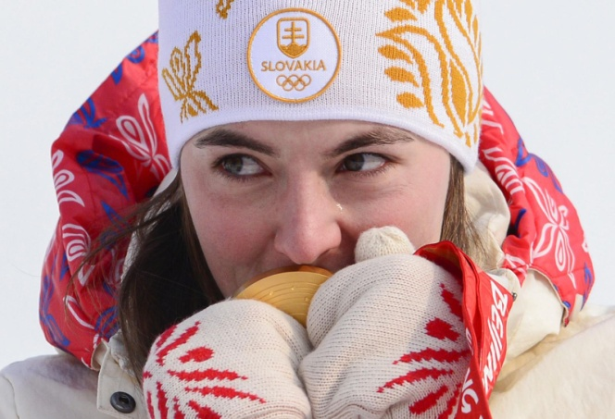
Divný Janko
Pred 200 rokmi sa niečo stalo,
pre slovenský národ to veľký význam malo.
Narodil sa skvelý básnik,
najskôr ho nepoznal nik.

So Štúrom si neboli cudzí,
pomohli by si, keby bol jeden z nich v núdzi.
Spoznali sa na evanjelickom lýceu v Bratislave,
to Slovensko je ale malé!

Vraj sa celkom divne správal,
odvtedy prezývku Divný Janko mával.
Tvrdohlavý vraj veľmi bol,
preto sa raz so Štúrom nepohodol.

Počas revolúcie vyvolal ľudové povstanie,
nebolo to len nevinné rozprávanie.
Pre jeho spurnosť ho do väznice v Šahách zavreli
a presne to ľudia nechceli.

Každý by si bol myslel, že pre svoju tvrdohlavosť zomrel,
jeho život však kvôli ochoreniu vyhorel.
Nikto nevie kde ho pochovali,
pretože hrob poriadne neoznačili.

Pre Slovensko jeho osoba a tvorba znamená veľa,
to vie určite republika celá.
Nesmieme naňho zabudnúť
aj vďaka nemu mohla naša republika vzniknúť.

Katarína Daňová, 9. A

Slovensko mám rada z veľmi jednoduchého dôvodu . Je to preto, lebo tu mám všetkých, ktorých ľúbim. Mám ich nablízku. Viem ich navštíviť , keď ich potrebujem vidieť. Nemusím cestovať hodiny za nimi . Nemusím čakať týždne, mesiace, kým sa stretneme. Nemusíme vycestovávať za krásami prírody, pretože všetky nájdeme aj tu, na Slovensku. Nemusíme hľadať pamiatky po iných štátoch, lebo ich máme tu, na Slovensku.
Slovensko je pre mňa ako taká moderná hračka. Dva či tri v jednom. Na jednom mieste sú ľudia, ktorých potrebujem, krásy, ktoré môžem vidieť a poklady, ktoré treba nájsť. A ako bonus, všetkým rozumiem a nepotrebujem prekladateľa. Preto mám rada Slovensko.

Vivien Kretíková, 7. B
Prechádzam sa v malej dedinke, ktorej uličky sú osvetlené pouličnými lampami. Táto maličká dedinka sa nachádza na maličkom Slovensku. Očarujúca krajina s históriou, ktorá je ešte bohatšia ako sa na prvý pohľad neskúsenému ľudskému oku môže zdať.
Poznám veľa ľudí, ktorí sú zahanbení, keď sa ich nejaký cudzinec opýta, z akej krajiny pochádzajú. Srdce im začne biť ako splašené a v žalúdku sa im nahromadí kopa motýlieho národa. Po čele im začnú stekať slané kvapôčky lesklého potu a snažia sa vymyslieť, akú krajinu namiesto Slovenska dostať z ich úst, len aby to vyznelo cudzím ušiam dôveryhodne a aby to nezaškodilo ich „cti“. Zastávam sa takého názoru, že viac by im k ich takzvanej cti prispelo, keby začali opisovať, rozjímať, akí sú hrdí na svoju vlasť, päste zdvihli k blankytnému nebu a jasali „Ja som Slovák, hrdý sa svoju matičku zem !“ Namiesto toho však zbabelo zavrhnú Slovensko do čiernej diery zabudnutia a snažia sa pýšiť cudzími vlasťami, hoci si ani neuvedomujú, že Slovensku ostatné krajiny nesiahajú ani po päty. Srdce Európy, aké krásne pomenovanie mojej vlasti. Síce je maličké, úplný drobček v porovnaní s ostatnými krajinami, ale nikdy nesúď knihu podľa obalu. Tu sa totiž dobre žije, slnko svieti, sem tam dážď pokropí slovenské polia, chlieb a soľ, ktoré zasýtia hladné ústa, nechýba. Veľkomestá, mestečká, dedinky i drobné uličky, všade sa dobrý Slovák, ktorý je hrdý na svoju vlasť, nájde. Knižnice, preplnené dielami slovenských majstrov spisovateľov. Hory, lesy prepletené nitkami riek a jazier. Múzeá, kroniky, ktoré pamätajú na ťažké časy Slovenska a jeho bohaté tradície a kultúru. Babkina povala, na ktorej sú kroje či tradičné recepty, ktoré keď prenesie do reality, všetci sa zalizujeme až za ušami. Dedkova maličká šopa, ktorá je plná remeselných nástrojov a výplodov jeho fantázie, ktorých inšpiráciou bola práve jeho rodná zem. Všetko patrí do truhlice, ktorá nesie názov „Slovenské bohatstvo“. Vidíte, aké je Slovensko bohaté. Keď uvidíte čo len na okamih jeden les, či jediné jazero, vo vašom vnútri sa zrodí niečo, čo ja nazývam explózia pocitov. Zahľadíte sa na panorámu, ktorú nemožno opísať cudzojazyčnými slovami. Cítite slobodu, voľnosť, nespútanosť. Takýto pocit nezažiješ nikde. Čína, Egypt, Amerika. Síce aj tam je dážď rovnako mokrý, slnko rovnako jasné, mraky rovnako hmlisté, ale ani jedna z týchto krajín ti nedodáva taký pocit bezpečia a nespútanosti zároveň tak ako Slovensko. Som hrdá na Slovensko, udriem sa do hrude a hlásam s hrdosťou: „Ja som Slovák, hrdý na svoju matičku zem!“
Tam, kde si môžem len tak ľahnúť do trávy a nechať slnečné lúče tancovať po mojej tvári. Tam, kde je môj domov, kde zažívam pocit bezpečia a lásky. Tam, kde sa na mape nachádza tá malá bodka s označením Slovensko. Tam, to malé srdce Európy, ktoré je predsa tak veľké.

Lenka Macková, 9. A

Pán Braxatoris
Odvtedy ubehlo už stopäťdesiat rokov,
keď sa Andrej Sládkovič pobral na druhý svet pomalým krokom.
Všetko sa to odohralo v mestskej štvrti Radvaň nad Hronom,
teraz aj s manželkou sa im stal hrob novým domovom.
Na jeho pamiatku a ako prejav lásky a úcty,
dalo sa spraviť skutkov tucty.
Ján Botto si ho veľmi vážil,
na pamiatku mu pri hrobe lipu zasadil.
Predtým však jeho život celkom zaujímavý bol,
ružový vždy nebol, zažil aj bôľ.
Kvôli študentke sa trápil,
báseň jej preto dlhú zložil.
Dlhá bola veru riadne,
neprekonali ju básne žiadne.
Dvestodeväťdesiatjeden strof mala,
najdlhšou na svete sa rýchlo stala.
Dostala meno Marína,
téma lásky sa v nej prelína.
Banku lásky jej na počesť postavili,
jej krásnymi veršami ju ozdobili.
Taktiež k štúrovcom patril,
veľa dobrého s nimi pre našu krajinu urobil.
Pôvodné meno Braxatoris mal,
no umelecké meno Sládkovič si dal.
Stella Chrenková, 9. A

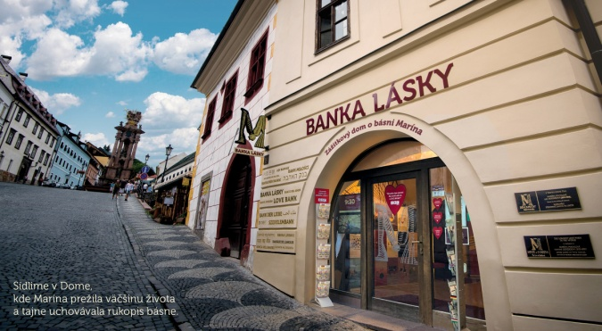 Vedeli ste?
V dome, kde žila životná láska Andreja Sládkoviča v Banskej Štiavnici nadšenci vytvorili múzeum, ktoré nazvali Banka lásky a je venované Sládkovičovi, jeho láske a jeho básni Marína, ktorá je najdlhšou ľúbostnou básňou na svete. Banka lásky sa prezentuje aj na svetovej výstave Expo v Dubaji, kde Dubajčanov veľmi zaujala a venovali jej príspevok aj v celoštátnych správach.
Liečivé rastliny
Zdravie z prírody
Včera som bola ešte zdravá
a dnes ako dolámaná.
Včera som sa hrala a smiala,
dnes by som len spala a spala.

Mám horúčku, trhá v ušku,
bacily ma škriabu v brušku.
Nádcha, kašeľ, hrdlo bolí,
ani vstať mi nedovolí.

O chvíľu už lekárovi
ukazujem, kde ma bolí.
Pozrie hrdlo, žiadna sláva,
že vraj sa to často stáva.

Na jeho reč musím dať
a správne sa obliekať.
Zdravo jesť a športovať,
ruky mydlom umývať.

K týmto radám pridá liek,
voňavý čaj z byliniek.
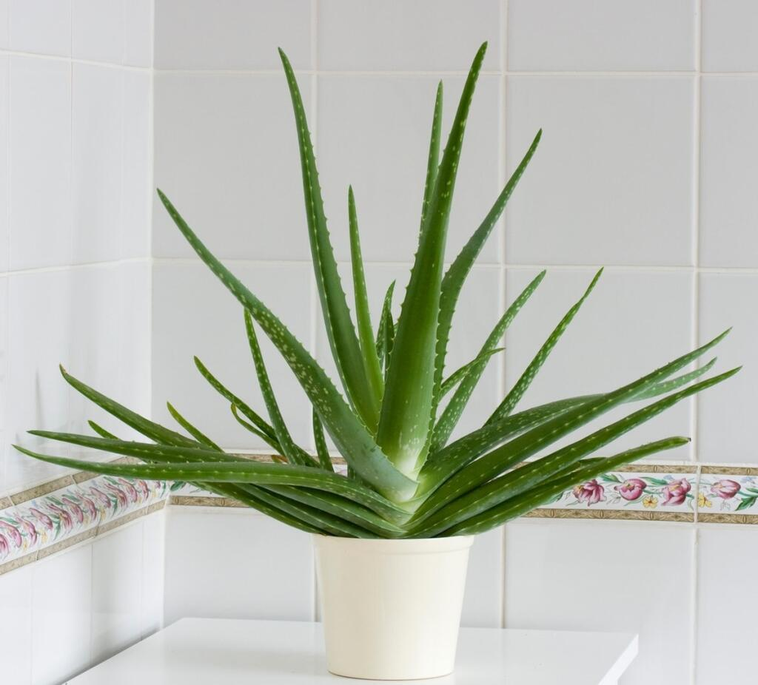 Aloe vera
Je obľúbená liečivá rastlina, ktorá sa hlavne používa na urýchlenie a hojenie rán, popálenín a problémov s pokožkou. Používa sa aj v zubnom lekárstve ako lepidlo na zubné náhrady. Je nenáročná rastlina.
Zaujímavosti:
Používala ju už Kleopatra z Egypta ako súčasť starostlivosti o pokožku.
Najcennejšia látka sa nachádza v listoch.
Dajú sa vyrobiť z nej šampóny, čaje a dokonca aj sirup.
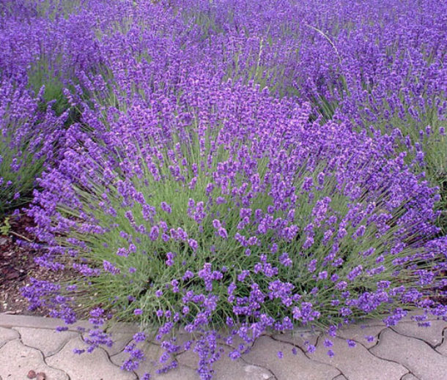 Levanduľa
S obľubou ju pridávame do kúpeľa. Používa sa aj ako repelent. Na ekzémy, ako maska na oslabené vlasy, pomocník v boji proti vráskam, bojovník proti zapálenej pokožke, zastaví vypadávanie vlasov a lupín, na akné, bolesti nôh.
Zaujímavosti:
Levanduľová vôňa vedie k ospalosti, preto ju využívame na relax.
Pôsobí aj ako dekorácia.
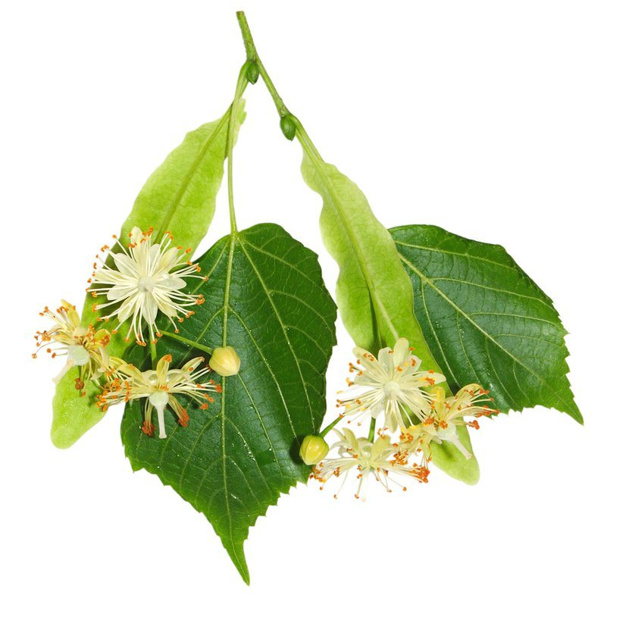Lipa
Lipové kvety sú dobrým liekom na zmiernenie príznakov prechladnutia, ako napríklad kašeľ, upchatý nos, bolesti hlavy a hrdla. Špeciálne sa využíva pri horúčke a zimnici, pretože podporuje potenie. Používa sa tiež na zmiernenie psychických príznakov, ako napríklad úzkosť, nespavosť, vracanie, bušenie srdca.
Zaujímavostí:
Z lipového dreva sa pripravuje práškové uhlie, ktoré má účinky rovnaké ako živočíšné (používa sa pri tráviacich problémoch)
Lipa je symbol Slovanov.
Nezamieňať s kvetmi príbuzných druhov, ktoré nezbierame (ktoré majú chlpaté alebo lesklé listy)
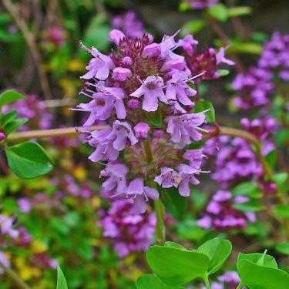 Materina dúška
Užíva sa pri chorobách dýchacích ciest, pri poruchách trávenia, pri zápaloch močových ciest a ako kloktadlo.
Zaujímavosti:
Používa sa aj pri nespavosti.
Volá sa aj Božia bylina.
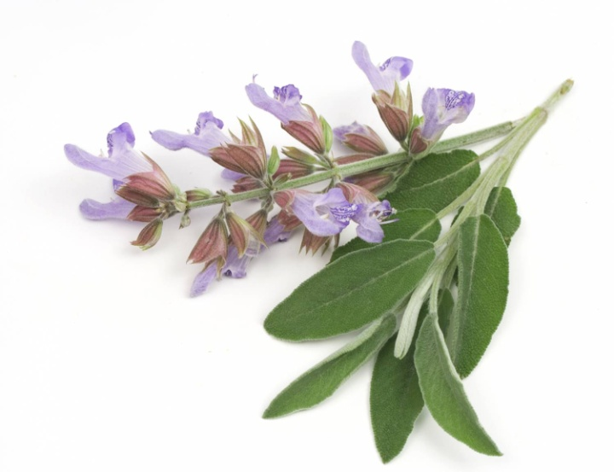 Šalvia lekárska
Čaj zo šalviových listou sa pije pri kašli a pri poruchách trávenia. Zabraňuje nadmernému poteniu.
Zaujímavosti:
Voláme ju aj Vlčí chvost alebo Babské ucho.
Je náchylná na mráz.
V dávnom stredoveku bola považovaná za rastlinu nesmrteľnosti.
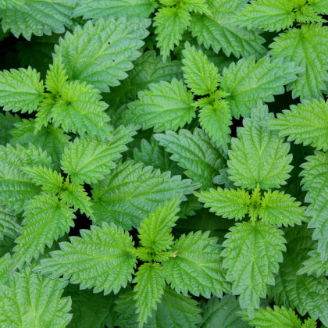 Žihľava dvojdomá
Podporuje metabolizmus, má protizápalové účinky, urýchľuje hojenie rán a zabraňuje chudokrvnosti. Používa sa na žalúdočné kŕče a vredy, reumu, krvácanie z ďasien, či plesne nechtov. Podporuje činnosť pečene a obličiek.
Zaujímavosti:
Používa sa na výrobu vlasovej kozmetiky alebo aj kŕmenie zvierat.
Pri dotyku spôsobuje mierne popálenie, ktoré svrbí.
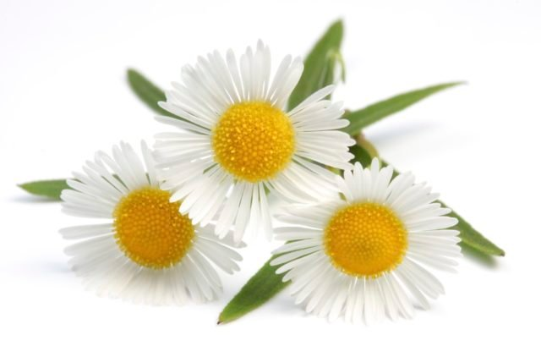 Harmanček
Pôsobí pri zápaloch. Teplé harmančekové obklady, sú veľkou pomocou pri ovčích kiahňach, popáleninách a ťažko sa hojacich rán. Teplý čaj zase pomôže pri žalúdočných kŕčoch, črevnej viróze a nevoľnosti
Zaujímavosti:
Voláme ho aj ako kamilky.
Využíva sa ako sušený kvet.
Niektorí ľudia sú však naň alergickí.
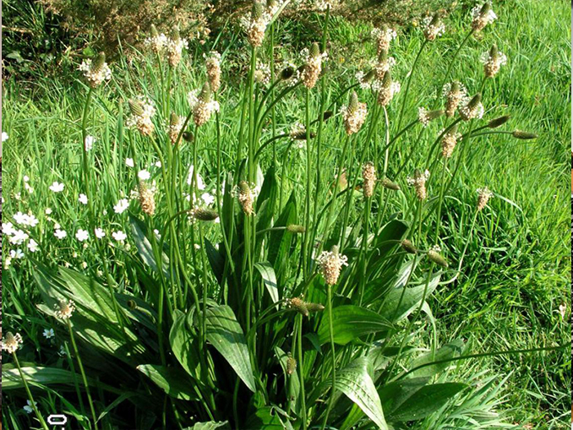 Skorocel
Vylisovaná šťava čistí krv. Čerstvo rozdrvené listy sa prikladajú po uštipnutí hmyzu. Lieči aj kožné ochorenia
Zaujímavosti:
Listy netrháme, ale odrezávame.
Dávame pozor, aby sa nestlačili.
Liečivé rastliny sa tešia čoraz väčšej popularite. Avšak mnohé liečivé rastliny sú jedovaté, preto s nimi treba zaobchádzať opatrne a pri používaní neprekračovať odporúčané množstvo.
Adela Sporinová 6. A
O tom, aký je chutný bylinkový čaj sme sa presvedčili vo štvrtok 10. februára, kedy nám pani učiteľka Krhútová pripravila z vlastnoručne nazbieraných byliniek čaj, ktorý sa podával cez veľkú prestávku a do školského rozhlasu pripravila spolu so žiakmi reláciu o liečivých rastlinách.

Dúha
Aj v tomto školskom roku Ministerstvo školstva vyhlásilo spolu s Ľubovnianskym osvetovým strediskom už 25. ročník celoslovenskej literárnej a výtvarnej súťaže DÚHA 2021 / 2022. Témy ročníka: 1. Nohy mám na zemi a dlaňami sa dotýkam oblohy. 2. Obzri sa dozadu (príbehy zo života našich predkov). Do tejto tvorivej aktivity sa zapojili žiaci siedmeho a deviateho ročníka. Najlepšie práce boli odoslané do celoslovenského kola.
Nohy mám na zemi a dlaňami sa dotýkam oblohy (strom)

STROM
A je tu zas. Ráno ako každé iné,
prebúdza sa svet a kvietky rozkývané
sa pripravujú na deň plný slnka,
môže sem však vietor alebo dážď zavadiť zľahka.

Avšak jedno aké je obdobie,
stojím tu sám, nikto mi nič nepovie.
Až na jedného chlapca,
tu kde sa naňho nikto nepozerá - iba ja,
mu je vždy do tanca.

Keď naňho hľadím, tancoval by som tiež,
avšak z tohto miesta sa nikdy nepohneš.
Rozprával by som sa s ním,
avšak nepočuje, čo hovorím.

Vždy, keď príde, snažím sa mu niečo povedať,
ale je to na nič, v tichu sa večne zostanem len pozerať.
Tak rád by som mu pochválil tanec alebo sa ho len opýtal, čo sa deje,
keď pri mne sedí a svoje slzy na zem leje.

CHLAPEC
Ani neviem, prečo sem tak často chodím,
ale tento strom ma len počúva.
Nepoučuje, nenapomína, keď sa ponorím
do krásy tejto lúky, ako ju všetko opúšťa.

Iba tento strom vždy je na tomto mieste,
ani o kúštik sa nepohne,
jediná istota v mojom živote,
keď sa cítim nemožne.

Prídem sem a viem, že ma tu tento strom bude čakať,
bude počúvať všetko, čo mu poviem
aj keď budem pri ňom iba mlčky plakať,
je mi však ľúto, že by mi možno aj niečo chcel povedať,
to sa však nikdy nedozviem.

Barbora Olvecká, 9.A
Obzri sa dozadu
(príbehy našich predkov)
V malej dedine zvanej Neporadza to bol len ďalší obyčajný deň z mnohých iných obyčajných dní. No predsa bol len v niečom iný. Bol to deň, keď tisíce mužov z celého Slovenska odišlo bojovať do začínajúcej prvej svetovej vojny. Medzi nimi bol aj Jozef Múdry, ženích istej Júlie Jeneslovej, ktorá bola práve tehotná. Chtiac či nie Jozef musel svoju ženu a ich ešte nenarodené dieťa opustiť. Vlakom cestoval celé dni a noci, no čas ubiehal o niečo rýchlejšie, keď spoznal muža, ktorého osud bol prepletený s tým jeho, volal sa Michal Obranec. On a Jozef sa veľmi rýchlo stali výbornými priateľmi, a tak to zostalo aj keď sa vlak jedného dňa zastavil naposledy. Jozef a Michal spolu s ostatnými vystúpili v Taliansku niekde v okolí rieky Piava. Muži statočne bojovali celé týždne a mesiace, keď sa jedného dňa stal boj ešte omnoho ťažším. Prišlo obdobie, keď sa rieka Piava každých sto rokov vyleje zo svojich brehov do širokého okolia. Celé dni pršalo ba lialo a rieka Piava bola stále širšia, hlbšia a jej prúdy stále zrádnejšie a rýchlejšie. V deň, ktorý sa podobal nočným morám, nikto nevie presne ako, možno ho zasiahla guľka, možno rana z dela ponorila jeho loď alebo sa možno jednoducho vo všetko tom chaose utopil, no jedno bolo isté, Jozef v ten deň zomrel. Až niekoľko rokov po Jozefovej smrti sa Michal dostal domov, no keď sa tak stalo, nemal za kým ísť, nemal sa s kým privítať. A tak Michal pozbieral všetku odvahu, ktorá mu zostala a šiel nájsť Jozefovu ženu. Keď ju konečne našiel a povedal jej, že sa jej manžel domov už nikdy nevráti, mladej Júlií s malým dieťaťom v náručí sa zrútil celý svet. Michal vedel, že sama nezarobí dostatok peňazí na výchovu svojho malého synčeka, takže keď jej navrhol, aby sa zobrali, okamžite súhlasila.
Júlia a Michal mali niekoľko detí, no jedno z nich bolo iné, bolo to Júliine prvorodené dieťa a nieslo meno Ferdinand Múdry. Aj napriek tomu, že si Michal Ferdinanda osvojil, neniesol meno Obranec. Michal to tak nechcel, chcel zachovať spomienku na svojho kamaráta. A Ferdinandova krv dodnes naozaj žije, žije v jeho synovi, mojom dedkovi, v mojom otcovi a koniec koncov aj vo mne.
Karolína Múdra, 9. A

Nohy mám na zemi a dlaňami sa dotýkam oblohy.

Perom nanášam atrament na papier v tvare rôznych tvarov a čiar, písmen, dlaňami sa dotýkam oblohy.
Oči mi behajú maratóny po stránkach s čiernymi písmenami, dotýkam sa oblohy.
Názov tejto slohovej práce je vlastne jedna krásna metafora. Obloha, to je nekonečná mozaika poskladaná z kúskov našich snov a túžob, no síce nohami stojíme pevne na zemi. Aj tak si sny plníme.
Každého obloha je iná. Každý sníva inak. Sníva iné sny. Iné ideály. Každá obloha je jedinečná. Môžeme len polemizovať, aká je obloha iných ľudí. Niektoré oblohy sú ľudia. Rodina, priatelia, vzory, v niektorých prípadoch aj úplní cudzinci, o ktorých snívame. Niektoré oblohy sú činy, ktoré chceme uskutočniť, napríklad zmeniť svet. Kto by nechcel zmeniť dnešný svet k lepšiemu? Niektoré sú veci, napríklad nová voňavá kniha alebo pozlátené starožitné hodinky.
Obloha sa často mení. Vietor rozfúka oblaky na všetky svetové strany a my potom hľadáme nejakú podobizeň s obrazom bieleho obláčika bielej vaty so skutočným svetom. Naše sny sa menia, no niektoré navždy zostanú nezmenené. Je to časť nás. Tvoria našu osobnosť.
Sny si treba plniť, to ste už asi počuli. Niečo na tom bude. Na plnenie snov nikdy nie je neskoro. Sny? Och, áno, v nich nič nie je nemožné.
Na nočnej oblohe sú hviezdy symbolizujúce sny. Oblohy posiate tisícami a miliónmi hviezd. Tie sú najkrajšie, potecha pre oči. Prázdne oblohy, tie sú ako jar bez voňavých tulipánov a narcisov, leto bez slnečných lúčov, jeseň bez voňavých daždivých dní a zima bez snehovej prikrývky, pod ktorou spí celá krajina.
Snívajte. Snívajte vo veľkom. Nebojte sa snívať. A keď sa pozriete dole, na nohy, ktoré sú na zemi, budete plní odhodlania zniesť svoje hviezdy z oblohy na zem a uskutočniť ich.
Dajte svojej oblohe slobodu. Majte hlavu v oblakoch a nohy na zemi, snažte sa dlaňami dotýkať oblohy. Snívajte a nebojte sa svoje sny uskutočniť. Život bude krajší a vy budete pociťovať emóciu s názvom radosť. Tá vám život určite osladí. A sladko. Vytvorte si sieť z radosti a šťastia. Môžete do nej s adrenalínom loviť zážitky, ktoré vám roztiahnu kútiky úst do úsmevu. Preto si treba sny znášať z oblohy na zem.

Lenka Macková, 9. A

Nohy mám na zemi a dlaňami sa dotýkam oblohy
(strom)

Strom postupne k oblohe rastie,
celý život pokúša svoje šťastie.
Prekonáva samého seba,
napokon sa jeho konáre dotknú neba.

Na zemi musí pevne stáť,
no do výšok hľadieť sa nesmie báť.
Nerobíme my to isté?
Pripadá mi to akosi blízke.

Celý život sa skúšame dotknúť oblohy,
no niekedy nás cesta veľmi zabolí.
Naše ciele rastú ako konáre,
a neskôr ich už aj snívame.

Korene sú pre nás dôležité,
musíme zostať stále v realite.
Bez nich by sme odleteli,
skutočnosť a sny by sa prelínali.

Na konároch postupne púčiky,
konečne sa oplatia naše malé krôčiky.
Potom kvety a nakoniec ovocie dozrie,
na človeka sa šťastie napokon pozrie.

Simona Štreicherová, 9. A

V živote je podľa mňa dôležité, aby mal každý človek nejaké ciele alebo sny. Každým dňom nasledujeme tie ciele alebo sny, ktoré si každý chceme splniť. Keby nemáme žiadne, kam by sme sa potom posúvali? No a to je podľa mňa strom. Strom, ktorého každá vetva je iný cieľ alebo sen a keď si ho splním, rozrastá sa. Stáva sa ale aj to, že sa niečo nepodarí. Inak povedané, príde vietor ktorý niektoré tie púčiky ktoré sme budovali jednoducho odfúkne. Vtedy sa ale nevzdávam a znovu ho začnem budovať. Vnímam to ako druhú šancu splniť si ho lepšie. A keď sa to stane znovu, snažím sa spraviť to ešte lepšie. Keď od malička začneme budovať tieto naše sny a ciele, sme so stromom úplne pri zemi. Postupne sa ale rozrastá, ten strom, a na konci keď už máme všetky tie ciele a sny splnené, dlaňami sa dotýkame oblohy. Mne sa už podarilo splniť si pár snov a aj keby sa mi ten ďalší nedaril, nevzdám sa a pôjdem si poňho. Musím povedať, že mi v tom rozrastaní neskutočne pomohli rodičia, kamaráti, starí rodičia a v neposlednej rade aj brat. Vlastne, on sám bol jeden môj sen.
Chcem sa dotýkať oblohy a preto sa nevzdám ďalších snov a cieľov.
Dominika Krošláková, 9. A
Raz dvaja ľudia jeden stromček zasadili,
útulné a láskyplné zázemie mu vytvorili.
Postupne ho vypiplali na veľký strom,
že by mu neublížil ani mocný blesk a hrom.
S radosťou ho chovali i polievali,
dobré podmienky pre život mu vytvorili.
Teraz strom pevnými koreňmi v zemi sa drží,
len tak ho nejaká zloba neroztrží.
Strom roky krásne rástol, vyvíjal sa,
pohlaď naň bola teda prenádherná krása!
Rástol mocne k vzdialenej oblohe,
no stále mal v zemi zasadené svoje korene.
On chcel sa roztiahnuť do všetkých smerov,
vidieť kúsok zo všetkých svetov,
ovoňať pár kvetov,
možno si i nájsť zopár priateľov.
No všetko toto len s koreňmi pevne v zemi,
pretože keby ich mal len tak voľne spustené,
už by to neboli dobré a pevné korene,
len halúzky bez života a nádeje by mu ostali.
Aj napriek všetkému si svoj sen splnil,
objavovaním všetkých smerov sa pekne rozvil,
kdejakým novým veciam sa priučil
a zo svojich chýb sa riadne poučil.
Ako plynul čas i on si vysial ďalšie stromčeky,
ktoré tiež mali pre život skvelé podmienky,
ťahali sa až do výšky oblohy,
pritom žili si spokojne a pevne pri zemi.
Áno, všetci sme podobný príbeh zažili,
veď tie stromčeky i stromy sme vlastne my.
Stella Chrenková, 9. A
Obzri sa dozadu
Každý človek sa občas pri nejakej príležitosti obzrie dozadu. Pohliadne na svoju minulosť, hľadá svojich predkov. Možno sa s nimi nestretol a nič o nich nevie, ale predsa tu máme ľudí, ktorí si veľa pamätajú. Niekedy riešime problémy, ktoré máme pocit, že sú neriešiteľné. No, ktorý problém vieme, že sme poriešili správne? Jedno príslovie hovorí: „Keď dáš ruky na pluh, neobzeraj sa dozadu.“.
Mám veľmi rada návraty do minulosti. Staré predmety, spomienky a najradšej počúvam príbehy zo života mojich rodičov, starých rodičov i tých prastarých. Áno, v našej rodine je „módna“ dlhovekosť a v krvi máme šibalský humor. Nedávno sme oslavovali životné jubileum a skutočne veľa sa toho spomínalo. A viete čo ma najviac prekvapilo? Keď sa prababka pri príležitosti svojich deväťdesiatich šiestich narodenín priznala, že dostala päťku z náboženstva. Prekvapilo ma to, rovnako aj väčšinu rodiny. A moje srdce? To sa veľmi tešilo, že prababka bola rovnakou žiačkou ako som ja. Tou nezbednou, niekedy sa zabúdajúcou učiť sa, ale aj tou, ktorá bola veľmi snaživá. Na začiatku mi to však nedávalo zmysel, moja prababka, kostolníčka a päťku z náboženstva? Dlho som uvažovala, či to je naozaj pravda. No v tom začala hovoriť naspamäť, akoby básničku o židovskom národe, hneď som uverila, že to musí byť pravda. Neveriacky som pokrútila hlavou, keď uplynulo päť minút a ona ešte stále hovorila. Opraviť si známku v tom čase nebolo jednoduché. Keď sa chcela prihlásiť odpovedať, a tak si opraviť známku, musela sa to poriadne naučiť, no pamätá si to dodnes. Keď videla naše prekvapenie, nechala si sólo a pridala ešte ďalšie dve „krátke“ básne. Tu sa ozval môj ujo, že s jednou, tou o Štefánikovi, vyhrali prvé miesto v recitačnej súťaži. Veľmi sme sa pobavili, keď spomenula, že do školy si nosievala tabuľku a kriedu. To je skoro ako dnes, v školách pracujeme s „tabuľkami“ v dnešnej dobe nazývanými tablety a „kriedou“ dnes dotykovým perom. Nie je to náhoda, že sa nám opakuje história?
Pri spomienkach sa vraciame do minulosti, no nemali by sme zabúdať ani na prítomnosť. Históriu nevieme zmeniť, no mali by sme sa z nej poučiť, keďže vidíme, ako sa nám pred očami opakujem. Nie je to náhoda, že život ide každým dňom ďalej. Neopakujú sa dni ani hodiny, ktoré zažili naši rodičia a starí rodičia. Opakuje sa len situácia, do ktorej sa dostávame. Obdivujeme krásy prírody, ktoré sú stále krásami, tak pred sto rokmi ako aj dnes. Nemusíme mať všetko, najdôležitejšie je, že máme pri sebe ľudí, s ktorými sa môžeme porozprávať, podeliť o zážitky či svoje trápenia.
Timea Tomanová, 9. A

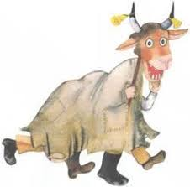
Pestrofarebné fašiangy
Keď sa povie fašiangy, ľuďom sa vybavia hlavne pestrofarebné masky, fašiangový sprievod alebo napríklad karneval. A presne takto sme fašiangy poňali aj my- žiaci prvého stupňa. Pestrofarebne, tvorivo, súťaživo, štedro, radostne a hlavne zábavne.
Deti prišli do školy už v maskách, karnevalových kostýmoch a s dobrou náladou. Fašiangové dni v triedach boli tradične netradičné. Učili sme sa síce podľa rozvrhu, ale vyučovacie hodiny sme si spestrili nielen oblečení do kostýmov, ale aj vyrábaním rôznych šašovských dekorácii. Medzi ne patrili šašovské kravaty, šašovia z papierových tanierov či zo starých CD. Zábavné PL boli tiež súčasťou týchto dní. Súťaže, tance či tombola pokračovali aj v školskom klube detí. Deti si užili najmä tanečné súťaže, balónové a stoličkové tance a každé z detí si odnieslo balíček s obľúbenými sladkosťami, tetovačkou, loptičkou, platelínou, legom.
Fašiangy majú v dnešnej dobe niekoľko významov. Mnohí určite viete, že je to obdobie od Troch kráľov do Popolcovej stredy. Posledné dni fašiangov sa nazývajú aj Ostatky, Končiny alebo fašiangové finále či karneval. Fašiangové oslavy majú na Slovensku dlhú tradíciu. Boli veľmi obľúbené a nikdy sa nepodarilo ,,mravokarcom“ túto ľudovú tradíciu potlačiť. Zúčastňovali sa ich všetci ľudia, od tých najchudobnejších až po vtedajších panovníkov. Predstavovali čas hodovania a veselia a boli spojené s tanečným zábavami, svadbami, zabíjačkami, oslavami. Po nich nasledoval 40-dňový pôst pred Veľkou nocou. Vedeli ste, že fašiangové obdobie má svoje dni? Tučný štvrtok – príprava na fašiangové oslavy pred fašiangovou nedeľou. Väčšinou sa konala tradičná domáca zabíjačka a ľudia mali v tento deň jesť a piť čo najviac. Fašiangová nedeľa – začiatok hlavných osláv. Konali sa zábavy, tancovačky, hodovania a všeobecné veselie. Organizovali ich hlavne ženy, preto sa aj prezývali jalové hody. Fašiangový pondelok – pokračovalo sa v tancovačkách , ktoré organizovali najmä ženatí a vydaté, takže slobodná chasa na ne nemala prístup. Prezývali ich mužské bály. Fašiangový utorok – bol vrcholom fašiangových osláv, kedy sa dedinou alebo mestom vydal maškarný sprievod. Ľudia obchádzali domy, všade sa zastavovalo, spievalo, tancovalo, hralo. Po skončení sprievodu sa zo získaného jedla a peňazí usporiadala veľká zábava. Jedlo sa zjedlo a za peniaze sa zaplatila muzika. Lúčenie s fašiangom sa znázorňovalo pochovávaním figuríny, basy, masiek alebo aj živých postáv. Fašiangová zábava končila úderom polnoci, pretože nastala Popolcová streda – škaredá streda a s ňou 40- dňový pôst. Ráno sa ešte mohli jesť mastné rožky s mliekom, ale obed už bol pôstny. A aké boli najobľúbenejšie masky? Medveď, kobyla tvorená dvoma osobami, šašo. Sprievod tvorili väčšinou muži preoblečení za ženy alebo masky symbolizujúce zlé vlastnosti – pýchu, hnev, zlosť...Naše masky síce nevzbudzovali strach, ale boli naozaj pestré, farebné a veselé. Presne také, aké majú byť celé fašiangy. Nech sa páči, posúďte sami...

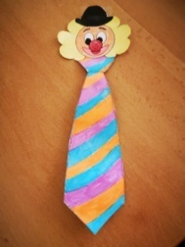 Štvrtácke kravaty 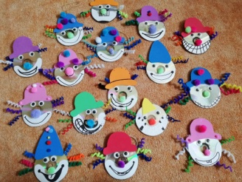 Tretiacki CD šašovia
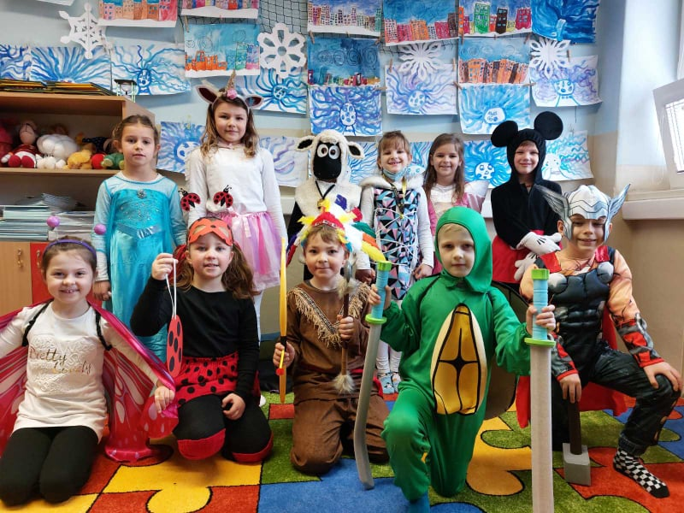 Prváci

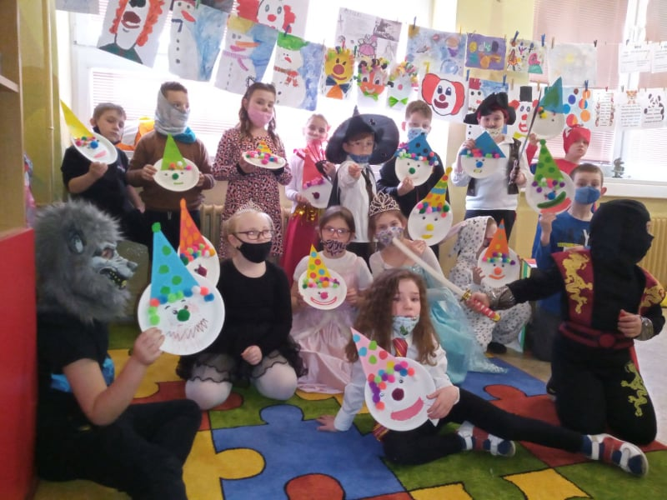
Druháci
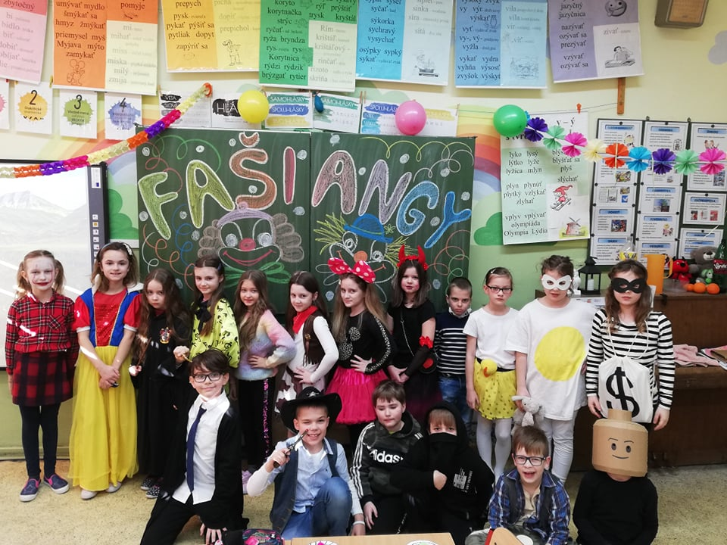 Tretiaci

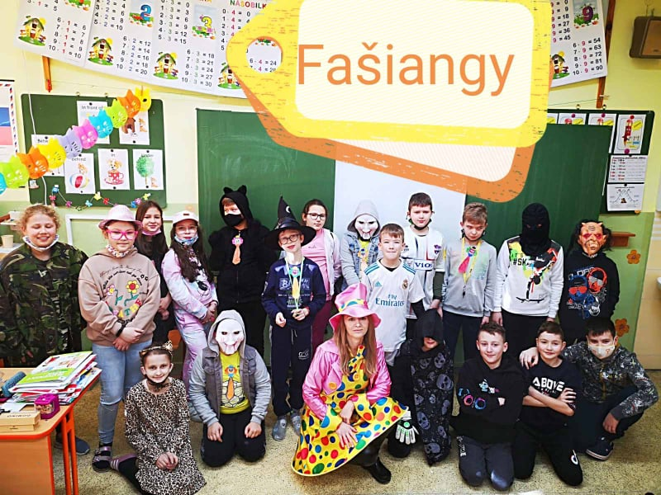 Štvrtáci
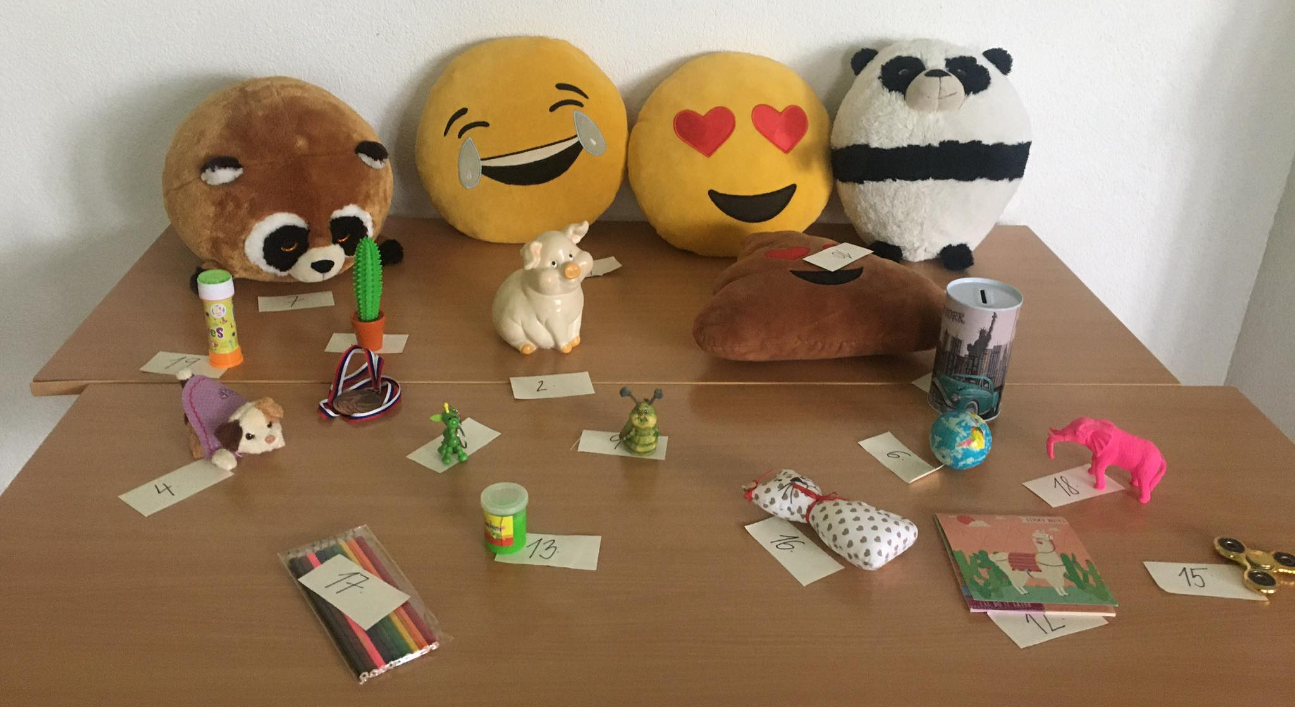 Bohatá tombola v ŠKD

